Школьный этап Всероссийской олимпиады школьников по математике
6 класс
6.1 Найдите, во сколько раз минутная стрелка движется быстрее, чем часовая.
6.2 Как с помощью двух бидонов емкостью 17 и 5 литров отлить из молочной цистерны 13 литров молока?
6.3 Проводя две прямые разделить треугольник на:
а) два треугольника и один четырехугольник;
б) два треугольника, один четырехугольник и один пятиугольник.
6.4 Отец старше сына в четыре раза, а сумма их возрастов составляет 50 лет. Через сколько лет отец станет втрое старше сына?
6.5 По кругу стоят восемь козлов разного роста. Любой из них умеет перепрыгивать через двух соседних козлов против часовой стрелки. Докажите, что при любом начальном расположении козлов они смогут стать по росту.

РЕШЕНИЯ 6 класс
6. 1 Найдите, во сколько раз минутная стрелка движется быстрее, чем часовая.
Решение:
1) Часовая стрелка за 12 часов сделает один оборот в 360 градусов
2) Минутная стрелка сделает 1 оборот за 1 час
360 градусов * 12 оборотов = 4320 оборотов сделает минутная стрелка за 12 час.
3) 4320: 360 = 12 (раз)
Ответ: минутная стрелка движется быстрее, чем часовая в 12 раз.

6.2 Как с помощью двух бидонов емкостью 17 и 5 литров отлить из молочной цистерны 13 литров молока?
Ответ: с помощью 5-ти литрового бидона наполним 17-литровый, тогда в 5-ти литровом останется 3 литра. Затем из 17-ти литрового бидона выльем обратно в цистерну, перельем в него 3 литра из 5-ти литрового и дольем 10 литров с помощью 5-ти литрового бидона.

6.3 Проводя две прямые разделить треугольник на:
а) два треугольника и один четырехугольник;
б) два треугольника, один четырехугольник и один пятиугольник.
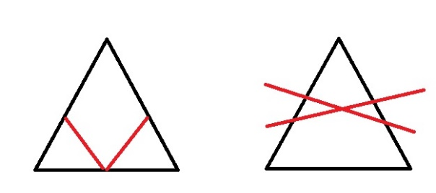
Решение:

Примечание: за один верный пример 3 балла

6.4 Отец старше сына в четыре раза, а сумма их возрастов составляет 50 лет. Через сколько лет отец станет втрое старше сына?
Решение: Сейчас сыну 10 лет, а отцу 40 лет. Разность их возрастов 30лет станет удвоенным новым возрастом сына, так что сыну станет 15 лет через 5 лет, а отцу будет 45.
Ответ: через 5 лет.

6.5 По кругу стоят восемь козлов разного роста. Любой из них умеет перепрыгивать через двух соседних козлов против часовой стрелки. Докажите, что при любом начальном расположении козлов они смогут стать по росту.
Решение: На рисунке показано, каким образом любой козел (черный) сможет допрыгать до любого места, то есть, встать за любым (белым), заранее выбранным. В это время остальные козлы стоят на своих местах. Поэтому, сначала второй по росту козел встанет за самым высоким, после чего за ним встанет следующий по росту, и так далее.

